|  |
| --- |
| 16.06.2025-ғы № 07-09/700 шығыс хаты  17.06.2025-ғы № 737 кіріс хаты |

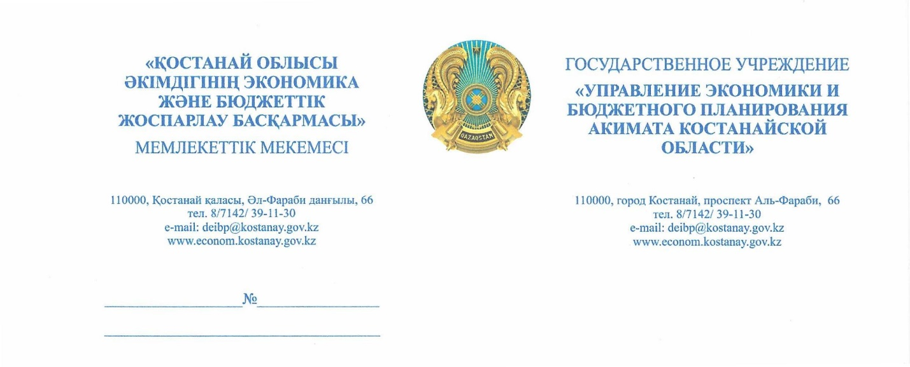

**ГУ «Аппарат Костанайского областного маслихата»**

Касательно запроса депутата Костанайского областного маслихата Оспанова К. Б. от 11 июня 2025 год № 380 по вопросу проведения капитального ремонта кровли Кенеральской общеобразовательной школы Федоровского района, сообщаем следующее.

Ежегодно на сферу образования из областного бюджета выделяются значительные средства, так текущем году данные расходы составляют **более 214,0 млрд. тенге** или **31 %** от бюджета области.

Помимо капитальных и текущих ремонтов, на которые в бюджете предусмотрено **6,5 млрд**. тенге, также выделяются немалые бюджетные средства на обеспечение бесплатным горячим питанием учащихся 1-4 классов и детей категории СУСН – **5,7 млрд**. тенге, на обеспечение безопасности объектов образования – **3,1 млрд**. тенге, на укрепление МТБ объектов образования – **2,3 млрд**. тенге, на социальное обеспечение сирот, детей, оставшихся без попечения родителей – **2,6 млрд**. тенге, на затраты фонда всеобуча – **7,1 млрд**. тенге, на прочие расходы постоянного характера – **8,9 млрд**. тенге.

Кроме того, в сфере образования большой объем финансирования направляется на реализацию **государственного заказа по всем направлениям** **образования** (дошкольное, среднее, подготовка специалистов в организациях ТИПО, высшее), ежегодно на эти цели направляется **порядка 177,8 млрд. тенге.**

Учитывая вышеизложенное и то, что Костанайская область является субвенционной, выделение бюджетных средств на проведение капитального ремонта вышеуказанного объекта образования будет рассмотрено исходя из возможностей областного бюджета.

**Руководитель управления И. Амирбеков**

Исп. Порониченко М.

Тел. 39 10 96